PISANA PRIPRAVA ZA IZVOĐENJE NASTAVNOG SATA ZA NASTAVNI PREDMET PRIRODA I DRUŠTVO, 4. RAZRED

NASTAVNA JEDINICA: Tlo – uvjet života
ISHOD: PID OŠ B.4.2.
RAZRADA ISHODA: Opisuje nastanak tla, objašnjava svojstva tla i utjecaj tla na živi svijet. Istražuje pokusom propusnost tla.
(PID OŠ B.4.2.; PID OŠ A.B.C.D.4.1.)
MEĐUPREDMETNA TEMA: Razlikuje pozitivne i negativne utjecaje čovjeka na prirodu i okoliš. (odr A.2.1.)
Uočava da u prirodi postoji međudjelovanje i međuovisnost. (odr A.2.2.)
Objašnjava da djelovanje ima posljedice i rezultate. (odr B.2.1.)
Učenik prema savjetu odabire odgovarajuću digitalnu tehnologiju za izvršavanje zadatka. (ikt A 2. 1.)
MEĐUPREDMETNA POVEZANOST: hrvatski jezik
VREDNOVANJE:
Vrednovanje za učenje:
Postavljanje ciljanih pitanja:
1. Koja je važnost tla za živa bića?
2. Koje su vrste tla?
3. Koji je sastav tla?
Vrednovanje kao učenje:
Samoprocjena
METODE UČENJE I POUČAVANJA: metoda razgovora, metoda čitanja, metoda demonstracije, metoda pisanih radova
NASTAVNA SREDSTVA I POMAGALA: udžbenik Eureka 4, radna bilježnica Eureka 4, računalo, projektor, fotografije tla.

ARTIKULACIJA SATA
- UVODNI DIO

Motivacija
Učenicima pokazujeM uzorke tla- crnica, crvenica, glineno tlo, ilovača, pijesak, smeđe tlo. Učenici promatraju i zaključuju kakve je boje tlo u zavičaju u kojem žive.
Najava cilja sata: Danas ćemo naučiti koje su vrste tla i koji je sastav tla.
- SREDIŠNJI DIO
Spoznavanje novih nastavnih sadržaja iz udžbenika str. 29
Učenicima objašnjavam da je za ljude, biljke i životinje koje žive na kopnu tlo je važan životni uvjet. Biljke iz tla pomoću korijenja uzimaju vodu i mineralne tvari. Životinje se po tlu kreću, neke u njemu pronalaze skloništa, a neke cijeli život provode u njemu.
Učimo što je tlo.
Tlo je rahli i najčešće obradivi sloj Zemljine površine. Nastaje raspadanjem stijena zbog utjecaja vode, vjetra i promjena temperature. Razgradnjom uginulih biljaka i životinja stvara se najplodniji dio tla – humus. Za nastajanje humusa zaslužni su organizmi koji žive u tlu. To su oku nevidljive bakterije, gljivice, ali i gujavice. Kopajući kanale, gujavice rahle tlo. U kanale uvlače ostatke biljaka i životinja pa se time tlo gnoji. Tlo bogato humusom plodno je pa ljudi na njemu mogu uzgojiti biljke potrebne za prehranu, svoju i životinja koje uzgajaju. Osim humusa, tlo sadržava i mineralne tvari, vodu i zrak. U tlu je i kamenje, pijesak i šljunak. Ovisno o sastavu tla, razlikujemo više vrste tla: pješčano tlo, glineno tlo, ilovača, crvenica, crnica i smeđe tlo.
Učenici rješavaju 1. zadatak u udžbeniku str. 30
Prepisuju PLAN PLOLČE u bilježnicu i lijepe fotografije tla.
3. ZAVRŠNI DIO
Uvježbavanje novih nastavnih sadržaja rješavanjem zadataka o vrstama tla u WordWall-u.
https://wordwall.net/hr/resource/65462444/tlo-uvjet-%c5%beivota
Vrednovanje:
Rješavanje izlazne kartice:
TLO- UVJET ŽIVOTA
1. Smatraš li da je tvrdnja točna, zaokruži DA.
Smatraš li da je tvrdnja netočna, zaokruži NE.

Tlo je rahli i najčešće obradivi sloj Zemljine površine. DA-NE
Najplodniji dio tla su mineralne tvari. DA-NE
Tlo sadržava humus, mineralne tvari, vodu i zrak. DA-NE
Tlo bogato humusom nije plodno. DA-NE

2. Navedi vrste tla.

3.Objasni na koji način ti možeš zaštititi tlo od onečišćenja.

PLAN PLOČE
Tlo- uvjet života
Tlo je rahli i najčešće obradivi sloj Zemljine površine.
Najplodniji dio tla zove se humus.
Vrste tla:

PJEŠČANO TLO GLINENO TLO ILOVAČA CRVENICA CRNICA
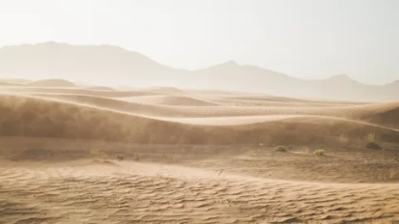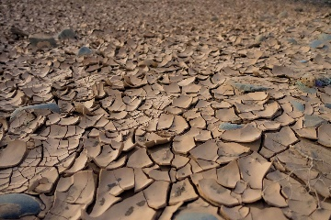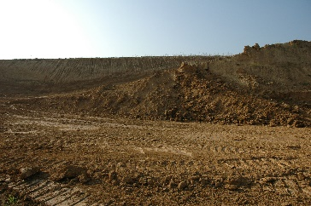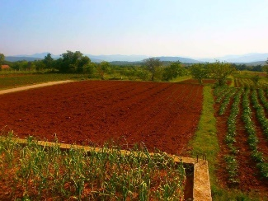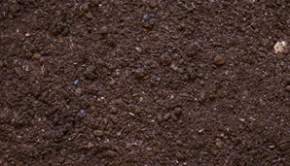
SMEĐE TLO
